Міністерство освіти та науки України
Кіровоградський національний технічний університет

Кафедра програмного забезпечення
Дисципліна: “Комп’ютерна електроніка”

Р е ф е р а т
на тему: “ Логічне множення І ”

Виконав: ст. гр. КІ-07-3

Симонік Олег
Перевірив:
Минайленко Р.М.

Кіровоград 2008

План
- Система числення в цифровій електроніці
- Алгебра логіка
- Основні закони булевої алгебри і правила перетворень
- Логічна функція І

- Система числення в цифровій електроніці
Перед розгляданням логічного множення, розглянемо систему числення в цифровій електроніці.
Отже, всі сучасні системи числення (окрім деяких римських цифр) є позиційними, тобто в них одна і та ж цифра в різних позиціях (зліва, справа) має різне значення. Наприклад в десятковому числі 55 ліва цифра означає 50, а права - тільки 5. У загальному вигляді в позиційній системі числення з підставою системи Х число А можна представити у вигляді:
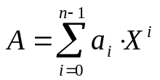

де n - кількість розрядів числа А, аi - коефіцієнти кожного розряду, які можуть приймати значення від 0 до Х - 1.
При необхідності підстава системи числення указується внизу після числа у вигляді нижнього індексу.
ПРИКЛАДИ:
1. Чотирьох розрядне десяткове число:

568510 = 5⋅103 + 6⋅102 + 8⋅101 + 5⋅100 ,

де Х = 10 - підстава системи числення, а0 = 5, а1 = 8, а2 = 6
а3 = 5 - коефіцієнти в кожному розряді, n = 4 - кількість розрядів числа А.
2. Трьох розрядне вісімкове число:
3728 = 3⋅82 + 7⋅81 + 2⋅80 = 10610

де Х = 8 (вісімкова система числення), коефіцієнти в розрядах числа A а0 = 2, а1 = 7, а2 = 3; n = 3 - кількість розрядів числа А.
3. Двох розрядне шістнадцяткове число:

4E16 = 4⋅161 + 14⋅160 = 7810

де Х = 16 (шістнадцяткова система числення), коефіцієнти в розрядах числа А а0 = E = 14, а1 = 4 (шістнадцятирічні цифри від 0 до 9 записуються так само, як і відповідні десяткові цифри, а шістнадцятирічні цифри 10,11,12,13,14,15 записуються заголовними латинськими буквами А, В, С,d,е,f відповідно); n = 2 - кількість розрядів числа А.
4. Чотирьох розрядне двійкове число:11012 = 1⋅23 + 1⋅22 + 0⋅21 + 1⋅20 = 1310

де X = 2 - двійкова система числення, коефіцієнти в розрядах числа А а0 = 1, а1 = 0, а2 = 1, а3 = 1, n = 4 - кількість розрядів числа А.

Двійкову цифру, яка може приймати тільки два значення: 0 або 1, називають "біт", що походить від скорочення BIT англійських слів BI NARY DIGI T - "двійкова цифра".
Десяткова система, до якої ми звикли, заснована на кількості пальців рук і для застосування в цифровій техніці незручна. У цифровій апаратурі пристрою зазвичай мають два робочих стану і в них застосовують двійкову систему числення. Вісімкова і шістнадцятирічна системи числення є як би компромісними між двійковою і десятковою системами числення і застосовуються в обчислювальній техніці із-за зручності представлення великих двійкових чисел.
Перетворити десяткове число в двійкове можна шляхом ділення на 2 спочатку самого числа, а потім кожного проміжного приватного; при цьому кожен неподільний залишок дає чергову цифру відповідного розряду шуканого двійкового числа. Перший отриманий таким чином залишок дасть цифру молодшого розряду, а останній - старшого розряду двійкового числа. Наприклад, десяткове число 53 перетворюваний в двійкове:
53 : 2 = 26 + 1

26 : 2 = 13 + 0

13 : 2 = 6 + 1

6 : 2 = 3 + 0

3 : 2 = 1 + 1

1 : 2 = 0 + 1

1 1 0 1 0 12

Так само, як великі десяткові числа для зручності читання розбивають при записі на трійки, так і великі двійкові числа зазвичай розбивають на четвірки - тетради. Дві тетради або вісім двійкових цифр називають байт - BYTE . Число 210 = 1024 називають в цифровій техніці словом "кіло" порушуючи точне значення даного слова - 1000.
У цифровій апаратурі, в основному при індикації свідчень десятковими цифрами або при завданні параметрів десятковими задатчиками, широко застосовуються двійково-десяткові коди.
Найпоширеніший з них BCD - код (скорочене BINARY CODED DECIMAL, - двійково - кодована десяткова цифра), який деколи називають 8421, - кодом, або натуральним двійково-десятковим кодом. У цьому коді кожна десяткова цифра представляється своєю окремою тетрадою - четвіркою двійкових цифр, наприклад:

5 2 6
52610 = 0101 0010 0110BCD

Інший двійково - десятковий код, - код з надміром 3 (EXCESS - 3 CODE). У нім кожна десяткова цифра кодується двійковою тетрадою, в якій зважена сума розрядів більше цієї десяткової цифри на три. Так, десяткова цифра 9 записується тетрадою 1100, для якої зважена сума розрядів 8Ч1 + 4Ч1 + 2Ч0 + 1Ч0 = 12, що на 3 більше 9.
Цей код є таким, що само доповнюється до 10, тобто його верхні 5 цифр (від 0 до 4) є дзеркальним віддзеркаленням ніжніх 5 цифр (від 5 до 9); наприклад, число 0EX3 = 0011EX3 є інверсним числу 9 = 1100EX3, число 1= 0100EX3 є інверсним числу 8 = 1011EX3 і так далі Гідністю коди з надміром 3 є його підвищена перешкодостійкість при передачі інформації в каналі зв'язку.
При виготовленні двійково-кодованих датчиків переміщення або кута повороту часто застосовується код Гріючи (GRAY CODE). У цьому коді комбінації двійкових цифр, що представляють числа, сусідні по величині, відрізняються лише в одній кодовій позиції, тобто при послідовному переході від одного числа до іншого завжди змінюється тільки один з двійкових розрядів.
Число B, записане в двійковому коді, можна перетворити в число G в коді Гріючи за допомогою наступного виразу:
Gi = Bi ⊕ Bi+1 .
Число G, записане в коді Гріючи, можна перетворити в число B в двійковому коді за допомогою наступного виразу:
Bi = Gi ⊕ Bi+1 .
Тут знак Е означає суму по модулю два, яка рівна одиниці, якщо вхідні доданки різні, або = нулю, якщо вони однакові, тобто
0 ⊕ 0 = 0
0 ⊕ 1 = 1
1 ⊕ 0 = 1
1 ⊕ 1 = 0

Число в коді Гріючи також можна отримати з двійкової коди таким чином :

двійковий код 1 1 0 1 0 1

⊕ ⊕ ⊕ ⊕ ⊕

код Грея 1 0 1 1 1 1

Зворотне перетворення коди Грея в двійковий код проводять по схожій схемі:

код Грея 1 1 0 1 1 1 1

⊕ ⊕ ⊕ ⊕ ⊕

двійковий код 1 1 0 1 0 1

Властивість коди Гріючи змінюватися тільки в одному розряді при послідовному переході від одного числа до іншого визначає його перевагу перед іншими кодами при використанні цієї коди для побудови кодуючих дисків і пластин. Очевидно, що таке властивість коди зменшує число перемикань читаючих пристроїв і усуває неоднозначність читання кодів.

2. Алгебра логіка
Звана на честь англійського математика Дж. Буля булевою алгеброю, алгебра логіки складає теоретичну основу логіки, теорії алгоритмів і логічного проектування. Від звичайної, звичної нам алгебри, булева алгебра відрізняється тим, що її логічні аргументи (змінні) можуть приймати лише два значення, а основних функцій в булевий алгебрі всього три: логічне множення І, логічне складання АБО і заперечення НЕ.
Два можливі значення логічних змінних називають ІСТИНА (TRUE) і БРЕХНЯ (FALSE), іноді їх називають ТА і НІ, а найчастіше їх позначають 1 і 0. При цьому слід пам'ятати, що ці логічні 0 і 1 не можна трактувати як числа, над ними не можна проводити арифметичні дії.
Логічна функція може бути задана чотирма способами:
- словесно (описом ситуації)
- виразом алгебри
- таблицею істинності
- електричною схемою, що складається з контактів перемикачів.

Наприклад:
1.Ліфт можна викликати, якщо закриті двері ліфта на першому поверсі і на другому поверсі і на третьому поверсі.
2.Якщо закриті двері на першому поверсі позначити як А = 1, на другому - В = 1, на третьому - З = 1, можливість викликати ліфт позначити як F = 1, а логічну функцію І позначити знаком множення " Ч ", то вираз алгебри матиме вигляд :
F = A⋅B⋅C
3. У таблицю істинності заносяться всі можливі комбінації вхідних аргументів і відповідні цим комбінаціям значення вихідної функції. Вхідні комбінації записуються в порядку зростання їх значень від всіх нулів до всіх одиниць зверху вниз. Таблиця істинності, відповідна даному прикладу матиме наступний вигляд:

А В С F
––––––––––––––––––
0 0 0 0
0 0 1 0
0 1 0 0
0 1 1 0
1 0 0 0
1 0 1 0
1 1 0 0
1 1 1 1

4. Електрична контактна схема володіє хорошою наочністю, але може бути легко побудована лише для найпростіших логічних функцій. Для нашого прикладу ця схема може мати наступний вигляд:
3. Основні закони булевої алгебри і правила перетворень.

Більшість законів булевої алгебри співпадають із законами звичайної алгебри, але деякі закони відрізняються (підкреслені).

А + В = В + А АВ = ВА

(А + В) + С = (А + С) + В (АВ)С = (АС)В

А(В + С) = АВ + АС А + (ВС) = (А + В)(А +С)

А + В = ‾А ⋅‾В А ⋅ В = ‾А +‾В

А + А = А А А = А

А = А А +‾АВ = А + В

А + АВ = А А⋅(А + В) = А

А +‾А = 1 А ⋅‾А = 0

А + 0 = А А ⋅ 0 = 0

А + 1 = 1 А ⋅ 1 = А

За допомогою приведених вище законів і правил можна упорядковувати і спрощувати складні логічні вирази так, щоб врешті-решт виходили мінімізовані вирази, по яких краще, економічніше можна побудувати логічні схеми.

4. Логічна функція І
Найчастіше зустрічаються наступні назви цієї функції: логічне множення, кон'юнкція, І.
Можливі види запису алгебри функції І:

F = A & B; F = A ^ B; F = A x B; F = A ⋅ B; F = AB.

Контактна схема для функції І для двох змінних A і B:

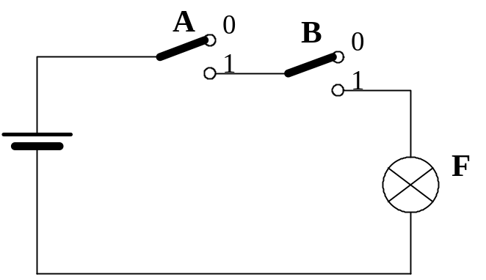
Таблиця істинності функції 2і:
А В F
––––––––––––
0 0 0
0 1 0
1 0 0
1 1 1
ВА
Умовне графічне позначення (УГП) логічного елементу, що реалізовує функцію І у вітчизняних схемах:
А
&

F
У зарубіжних схемах логічний елемент І позначають таким чином:
Існують також діодні схеми І, АБО, транзисторна схема НЕ, діодно-транзисторна логіка
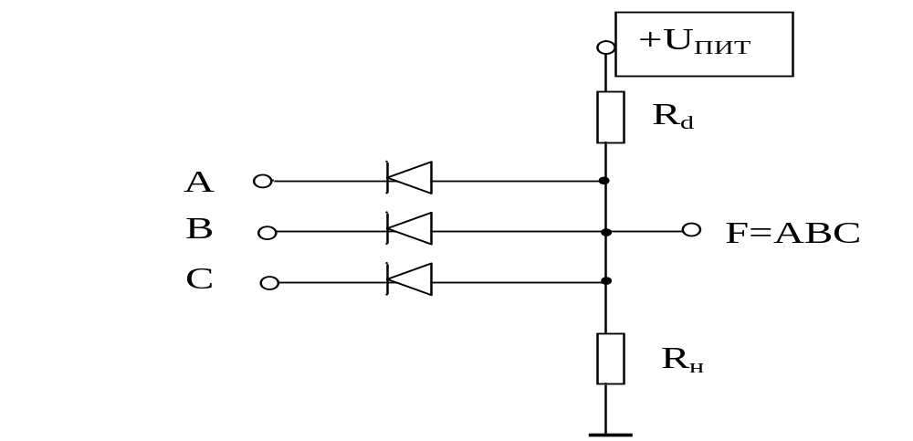

Мал. 1. Діодна схема І

Якщо на входах А і В і З схеми І будуть високі рівні, то на виході F буде високий рівень. Якщо хоч би на одному з входів буде нуль напруги, то на виході буде низький рівень, близький до нулю, що відрізняється від нього на величину падіння напруги на діоді Uпр.=0.5 B. Високий рівень на виході схеми І при високих рівнях на всіх входах буде в тому випадку, якщо R < Rн.

